Calificación de la documentación entrega 1: Disciplina Modelado del Negocio: 10.8 puntos / 16 puntos
Modelo Use Case del Negocio: 7.2 puntos / 9 Puntos
Tabla de Eventos del Negocio: 1.2 puntos / 1.75 Puntos
Diagrama Use Case del Negocio: 2 puntos / 2 Puntos
Especificaciones de los Use case del Negocio: 1.5 + 1 + 0.5 + 1 = 4 puntos / 5.25 Puntos
Modelo Análisis/Diseño del Negocio: 3.6 puntos / 7 Puntos
Diagrama de clase del negocio: 2.2 puntos / 2.25 Puntos
Diagramas de secuencia: 0.6 + 0.3 + 0 + 0.5= 1,4 puntos / 3.5 Puntos
Diagramas de actividad: no se entregaron = 0 puntos / 1.25 Puntos

Para Calificación Individual del Equipo #5:

NÚMERO DE CONSULTAS: 2
El 29 oct. 2017, a las 5:51 p. m., David Emilio Chacón López <davidshiroyasha@gmail.com>
Tabla de eventos
Diagrama UC
Descripción de los 7 UCN
Diagrama de clases
3 Diagramas de secuencia
El 3 nov. 2017, practica 7-9am y de 11-1pm tuvimos conversando con miembros del equipo
Descripción de los UCNs
Diagramas de secuencia
Diagramas de actividad

Muestran avance de los artefactos:

1 Tabla de Eventos del Negocio

1 Diagrama use case del negocio

Especificaciones de los 7 UCN

1 Diagrama de clase del negocio

4 Diagramas de secuencia

Total de artefactos de software en la entrega 1: 14 artefactos

La calificación individual de los integrantes del equipo #5:
Criterio | David Chacón | Chrystian Moncada | Oscar Ríos | Guillermo Hernández | José Torres
Consultas por correo para discutir aspectos del enunciado y el uso del vocabulario y/o términos de los fundamentos teóricos y del dominio del proyecto 0.5 Puntos | 0.3 | 0.3 | 0.3 | 0.3 | 0.3
Asistencia por correo para mostrar el avance en la solución. 0.5 Puntos | 0.4 | 0.3 | 0.3 | 0.3 | 0.3
El aporte significativo de cada integrante a las discusiones por correo y su respectiva explicación de las consideraciones realizadas y decisiones tomadas para la elaboración de los artefactos que han trabajado. 1 Punto | 0.7 | 0.7 | 0.7 | 0.7 | 0.7
Evaluación apreciativa del nivel de integración grupal y de su trabajo colaborativo en la entrega. 1 Punto | 0.8 | 0.8 | 0.8 | 0.8 | 0.8
Va en nota individual: | 2.20 | 2.10 | 2.10 | 2.10 | 2.10
Nota en documentación: 10.8 puntos / 16 Puntos | 13 | 12.90 | 12.90 | 12.90 | 12.90
Falta por evaluar la participación de los miembros del equipo en la elaboración del entregable. 1 Punto

República Bolivariana de Venezuela
Ministerio del Poder Popular para la Educación
Universidad Central de Venezuela
Facultad de Ciencias
Escuela de Computación
Ingeniería de Software

Disciplina de Modelado de Negocio

Integrantes del grupo: Equipo 5
David Chacón - C.I: 19.739.768
Chrystian Moncada – C.I: 25.517.916
Oscar Ríos – C.I: 25.324.632
Guillermo Hernández – C.I: 24.288.485
José Torres – C.I: 23616754

Disciplina Modelado del Negocio

- Tabla de Eventos del Negocio: 1.2 puntos / 1.75 Puntos
Los eventos del negocio (COPRED) está centrado en los eventos de administración de tours
Los eventos que están expresados se encuentran divididos de la siguiente manera: del evento 26 al evento 34, corresponde a la administración realizada por el Comité Obras de Arte y del evento 35 al 41 corresponde al recorrido de tours por parte de los visitantes.

# | Eventos del Negocio | UCN
26 | Crear Tour | UCN8 - Crear Tour
27 | Indicar Identificador | UCN8 - Crear Tour
28 | Indicar Nombre | UCN8 - Crear Tour
29 | Agregar Puntos de Interés | UCN8 - Crear Tour  UCN9 - Modificar Tour
30 | Modificar Tour | UCN9 - Modificar Tour
31 | Eliminar Punto de Interés | UCN9 - Modificar Tour
32 | Eliminar Tour | UCN11 - Eliminar Tour
33 | Consultar Tour | UCN10 - Consultar Tour
34 | Consultar Tours Disponibles | UCN12 - Consultar Tours Disponibles
35 | Seleccionar Tour | UCN13 - Seleccionar Tour
36 | Recorrer Tour | UCN14 - Recorrer Tour
37 | Visitar | UCN14 - Recorrer Tour
38 | Visitar Obra | UCN14 - Recorrer Tour
39 | Avanzar | UCN14 - Recorrer Tour
40 | Abandonar | UCN14 - Recorrer Tour

- Modelo Use Case del Negocio: Describe las iteraciones externas del negocio (COPRED) en términos de los use case del negocio. 2 puntos / 2 Puntos

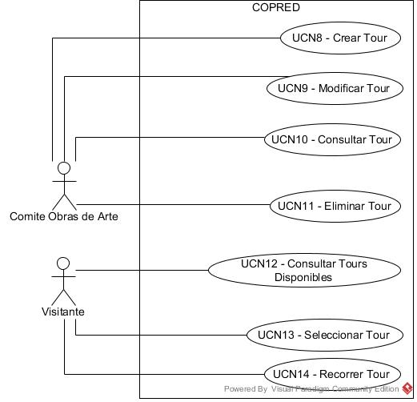

- Identificador y Nombre: UCN8 - Crear Tour 1.5 puntos / 1.5 Puntos
  - Breve descripción: Crea un tour con las siguientes características: Disponibilidad del tour, identificador, nombre, y por último los puntos de interés del tour. Permite definir, además, un punto de interés inicial, final, y uno o más intermedios.
  - Actores: Comité Obras de Arte
  - Flujos de Eventos:
    - Flujo Básico:
 | Entrada del actor | Respuesta del Negocio (COPRED)
1. | Crear tour | - Solicitar:  - Identificador  - Nombre
2. | Indicar identificador | - Si Identificador no existe:  - Registra Identificador
3. | Indicar nombre | - Registrar Nombre
4. | Agregar puntos de interés | - Obtener Puntos de Interés con disponibilidad “N” o “S”  - Informar los Puntos de interés
5. | Seleccionar punto inicial, final e intermedio | - Agregar punto de interés en el tour en orden de cómo se agrega las mismas
6. |  | El use case finaliza
    - Flujos Alternativos:
Alternativa 1: Identificador ya existe
 | Entrada del actor | Respuesta del Negocio (COPRED)
1. |  | - Informar “Identificador ya existe”  El use case finaliza

Alternativa 2: No se encuentran puntos de interés con disponibilidad “N” o “S”
 | Entrada del actor | Respuesta del Negocio (COPRED)
1. |  | - Informar “No hay puntos de interés con disponibilidad “N” o “S"”  El use case finaliza
- Requerimientos Especiales: ./.
- Pre-condicion: ./.
- Post-condicion: CARD(tours) > 0
- Puntos de Extension:
  - Include: ./.
  - Exclude: ./.

- Identificador y Nombre: UCN9 - Modificar Tour 1 punto / 1.5 Puntos
  - Breve descripción: Se permite agregar y/o eliminar punto(s) de interés a un tour. Al agregar un tour, el sistema indicia la disponibilidad de un punto de interés de acuerdo a las siguientes reglas del negocio:
Si un punto de interés tiene un estado de “N” o se elimina y si la misma es un punto inicial o final, el tour no está disponible.
Si los puntos inicial y final tienen un estado de disponibilidad “S”, pero los puntos intermedios tienen un estado de disponibilidad “N”, entonces el tour no está disponible.
Si los puntos inicial y final tienen un estado de disponibilidad “S” y por lo menos algún punto intermedio también tiene estado de disponibilidad “S”, entonces el tour está disponible.
  - Actores: Comité Obras de Arte
  - Flujo de eventos:
    - Flujo Básico:
 | Entrada del actor | Respuesta del Negocio (COPRED)
1. | Modificar tour | - Obtener Tours u obtener identificadores y nombres  - Informar identificadores y nombres
2. | Seleccionar el tour | - Informar características del tour
3. | Agregar punto de interés | - Obtener Puntos de Interés con disponibilidad “N” o “S”  - Informar los Puntos de Interés
 | Seleccionar punto de interés | 1. Agregar punto de interés al tour
 | Seleccionar punto inicial, final e intermedio | 1. Agregar punto de interés en el tour en orden de cómo se agrega las mismas
4. | Eliminar Punto de Interés | - Si existe puntos de interés en Tour:  - Informar puntos de interés asociados al tour
5. | Seleccionar Punto de Interés | - Si Punto de Interés es Inicial o Final:  - Disponibilidad “N”  - Eliminar Punto de Interés del tour
6. |  | El use case finaliza
9.3.2 Flujo Alternativo:
Alternativa 1: No hay puntos de interés en el tour
 | Entrada del actor | Respuesta del Negocio (COPRED)
1. |  | - Informar “El tour no tiene puntos de interés”  El use case finaliza.
Alternativa 2: No hay puntos de interés en el tour
 | Entrada del actor | Respuesta del Negocio (COPRED)
1. |  | - Informar “No hay puntos de interés con disponibilidad “S” ó “N””  El use case finaliza.

- Requerimientos especiales: ./.
- Pre-Condición: CARD(tours) > 0
- Post-Condición: CARD(tours) > 0
- Puntos de Extensión:
    - Include: ./.
    - Exclude: ./.

- Identificador y Nombre: UCN10 - Consultar Tour 1 punto / 1.25 Punto
  - Breve Descripción: Consulta las características del tour, informando los puntos de interés asociados en la misma
  - Actores: Comité Obras de Arte
  - Flujo de Eventos:
    - Flujo Básico:
 | Entrada del actor | Respuesta del Negocio (COPRED)
1. | Consultar Tour | - Obtener tour y mostrar
2. | Seleccionar Tour | - Informar características del tour
3. |  | El use case finaliza
    - Flujo Alternativo:./.
- Requerimientos Especiales: ./.
- Pre-Condición: ./.
- Post-Condición: ./.
- Puntos de Extensión:
- Include: ./.
- Exclude: ./.

- Identificador y Nombre: UCN11 - Eliminar Tour 0.5 punto / 1 Punto
- Breve Descripción: Elimina un tour completamente
- Actores: Comité Obras de Arte
- Flujo de Eventos:
- Flujo Básico:
 | Entrada | Respuesta del negocio (COPRED)
1. | Eliminar Tour | - Obtener tours y mostrar
2. | Seleccionar Tour | 1. Elimina tour
3. |  | El use case finaliza
- Flujos Alternativos:
Alternativa 1: No hay tours
 | Entrada del actor | Respuesta del Negocio (COPRED)
1. |  | - Informar “No existen tours”  El use case finaliza.
- Requerimientos Especiales: ./.
- Pre-condición: CARD(tours)>0
- Post-condicion: CARD(tours)>=0
- Puntos de Extensión:
- Include: ./.
- Exclude: ./.

Las especificaciones de los UCN para la componente de la Práctica no se califican, solo las reviso
- Identificador y Nombre: UCN12 - Consultar Tours Disponibles
  - Breve Descripción: Consultar los tours que se encuentran tanto disponibles como no disponibles
  - Actores: Visitante
  - Flujo de Eventos:

      - Flujo Básico:
 | Entrada del actor | Respuesta del negocio (COPRED)
1 | Consultar tours disponibles | - Obtener tours disponibles  - Si hay tours  - Informar nombres  El use case finaliza
    - Flujos Alternativos:
Alternativa 1: No hay tours disponibles
 | Entrada del actor | Respuesta del negocio (COPRED)
1 |  | - Informar “No hay tours disponibles”.  El use case finaliza.
  - Requerimientos Especiales: ./.
  - Pre-condición:CARD(tours) ≥ 0
  - Post-condición: ./.
  - Puntos de Extensión:
    - Include: ./.
    - Exclude: ./.

- Identificador y Nombre: UCN13 - Seleccionar Tour
    - Breve Descripción: Selecciona un tour que se encuentre disponible e informa las obras que están asociadas en el tour
    - Actores: Visitante
    - Flujo de Eventos:
- Flujo Básico:
 | Entrada del actor | Respuesta del negocio (COPRED)
1 | Seleccionar Tour | - Obtener Punto de Interés Inicial  - Consultar ubicación del Punto de Interés Inicial  - Informar ubicación del Punto De Interés Inicial  El use case finaliza
- Flujos Alternativos: ./.
  - Requerimientos Especiales: UCN12 debe haberse realizado
  - Pre-condición: ./.
  - Post-condición: ./.
  - Puntos de Extensión:
    - Include: ./.
    - Extend: ./.

- Identificador y Nombre: UCN14 - Recorrer tour
  - Breve Descripción: Recorrer los puntos de interés de un tour, e informa las obras asociadas a cada uno de los Puntos de Interés que estén disponibles. Visitante puede contemplar cada una de las obras por un tiempo máximo de 5 minutos. Se debe considerar en el flujo básico la siguiente regla del negocio: “Si Visitante solicita recorrer un tour y algún punto de interés no está disponible debe avanzar al siguiente punto de interés del tour
  - Actores: Visitante
  - Flujo de Eventos:
    - Flujo Básico:
 | Entrada del actor | Respuesta del negocio (COPRED)
1 | Recorrer Tour | - Obtener Punto de Interés Inicial
2 | Visitar | - Obtener próxima obra
3. | Visitar obra | - Informar características de las obras y mostrar imagen de obra actual  - Se comienza a contabilizar el tiempo de visualización  - Si tiempo contabilizado > 5 minutos  - Informar ”Tiene que avanzar”
4. | Avanzar | - Buscar Próxima obra del Punto de interés actual  - Si no hay, obtener próximo Punto de Interés disponible  - Si existe punto de interés disponible:  - Informar ubicación del punto actual
5. |  | El use case finaliza
    - Flujos Alternativos:
Alternativa 1: Abandonar
 | Entrada del actor | Respuesta del negocio (COPRED)
1 | En cualquier momento, puede decidir abandonar el tour | - Finaliza Recorrido  El use case finaliza.
  - Requerimientos Especiales: En la visita de cada obra el tiempo máximo será de 5 minutos. El UCN12 debe haberse realizado previamente y el actor debe haber seleccionado un tour en UCN13.
  - Pre-condición: ./.
  - Post-condición: ./.
  - Puntos de Extensión:
    - Include: ./.
    - Extend: ./.

- Modelo Análisis / Diseño del Negocio: 2.2 puntos / 2.25 Puntos

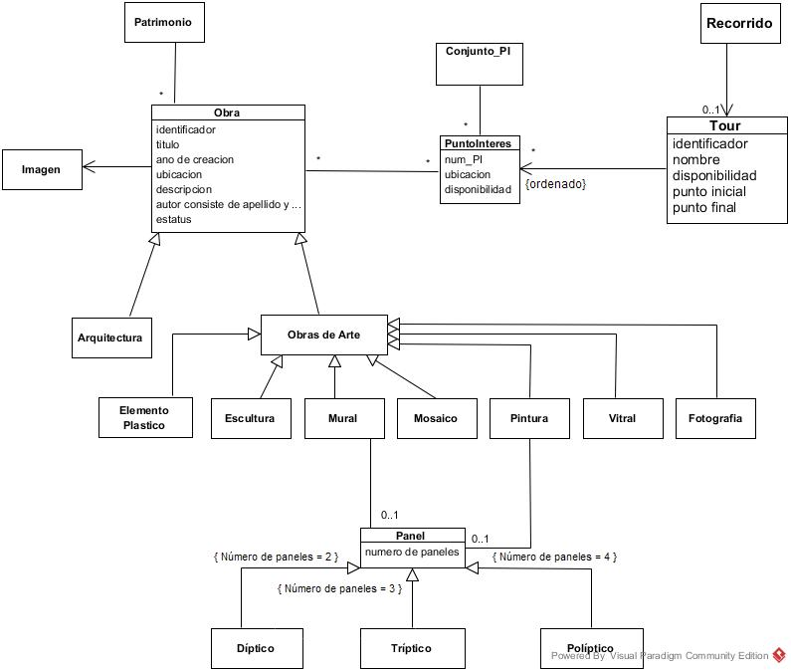

El diagrama de secuencia para UCN8 – Crear Tour 0.6 puntos / 0.75 Puntos

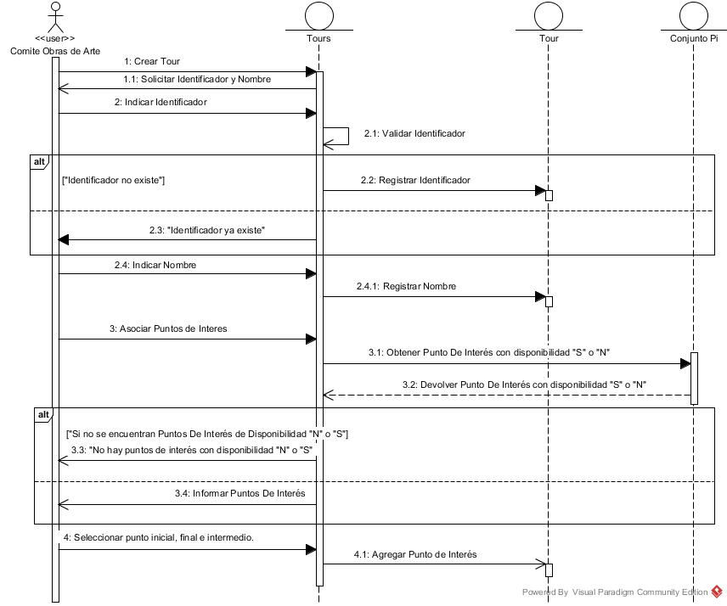

Faltan los dos puntos antes del nombre de cada clase, por ejemplo, :Tours
Disculpen, pero en la práctica les indique mal, no hay que quitar el identificador de objeto C al objeto que es instancia de la clase Conjunto_PI , ese no es un objeto anónimo porque ese objeto existe desde el semestre pasado. – vuelvan a incorporar su identificador para que se visualice c : Conjunto_PI
Los mensajes no deberian ir centrados, se colocan del lado de quien los envía
Antes del texto del mensaje 2.4 debe ir entre corchete [identificador no existe] para indicar que solo se hace si no existió mensaje de error
El mensaje 3 no es asociar es agregar, revisar la descripción del UCN
En el Segundo alt, primera va el flujo básico, por lo tanto la condición no es “si no se encuentra…” es “Existen puntos con disponibilidad…”, entonces el mensaje 3.3 debe ser el 3.4 y viceversa

El diagrama de secuencia del UCN9 - Modificar Tour 0.5 puntos / 1.25 Puntos
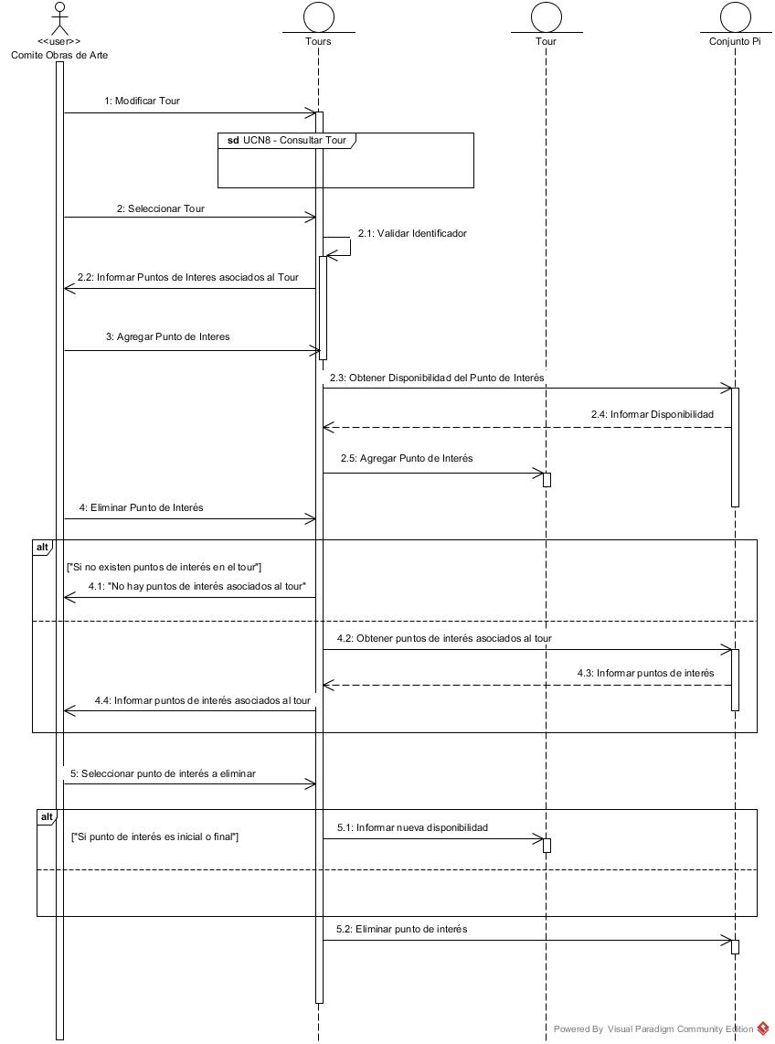

Faltan los dos puntos antes del nombre de cada clase, por ejemplo, :Tours
Vuelvan a incorporar su identificador para que se visualice c : Conjunto_PI
No hay punto de inclusión con el UCN de consulta, revisar descripción del UCN
El mensaje 2.1 no va, no hay ninguna validación en modificar, revisar descripción del UCN
Falta seleccionar el punto inicial, final e intermedio, ver corrección que se hizo en la descripción del UCN
En el alt, la primera condición debe ser la del flujo básico, tal cual explique arriba, arreglar
Además, antes del alt deben ir los mensajes 4.2 y 4.3, cómo sabes si hay puntos de interés si no los has pedido? Y por otro lado, esos mensajes van al objeto Tour, por que es él quien tiene los puntos de interés que se van a eliminar, son los puntos de interés que tiene asociados, conjunto PI no sabe eso
El mensaje 5.2 va a Tour, no se elimina nada de Conjunto PI, solo se elimina la asociación en Tour, revisar el enunciado del proyecto

El diagrama de secuencia para UCN10 - Consultar Tour 0.3 puntos / 0.75 Puntos
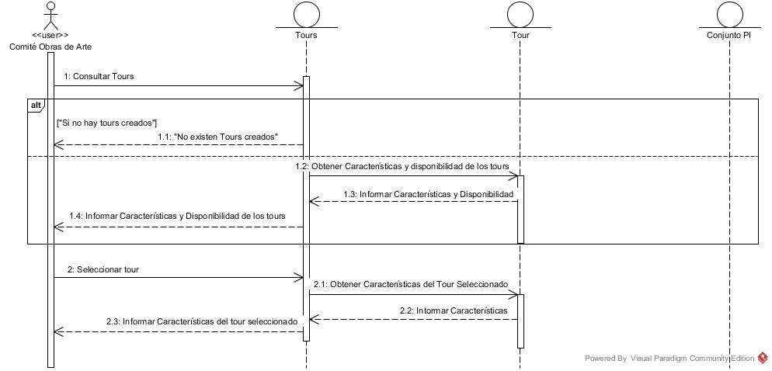
Faltan los dos puntos antes del nombre de cada clase, por ejemplo, :Tours
Eliminar Conjunto_PI, no tienen ninguna interación
En el alt, la primera condición debe ser la del flujo básico, tal cual explique arriba, arreglar
Los mensajes 1.2 y 1.3 deben estar en un loop, tienes que pedir las características de todos los tours, no solo uno

El diagrama de secuencia para UCN11 - Eliminar Tour 0 puntos / 0.75 Puntos

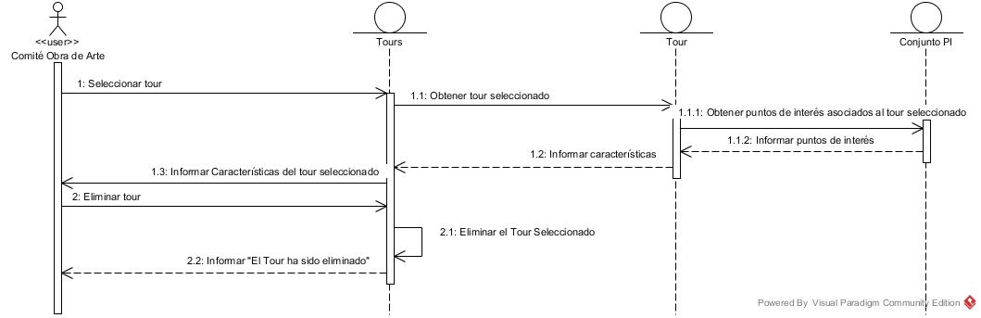
Faltan los dos puntos antes del nombre de cada clase, por ejemplo, :Tours
Eliminar Conjunto_PI, cuando se elimina un tour no hay ninguna relación con este objeto, revisar la descripción del UCN
El primer mensaje es Eliminar Tour
El mensaje 2 es seleccionar tour, revisen la descripción del UCN
No hay mensaje 2.2, revisen la descripción del UCN

Los diagramas de secuencia para los UCN relacionados con la componente de la Práctica no se califican

El diagrama de secuencia para UCN12 – Consultar Tour Disponible

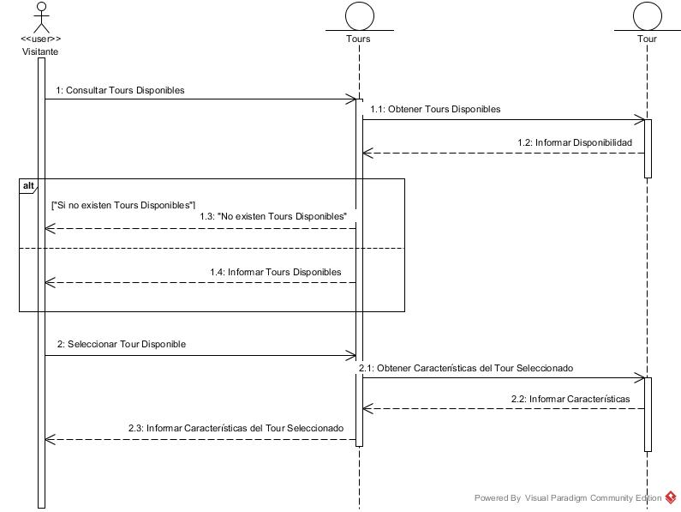

El diagrama de secuencia para UCN13 - Seleccionar Tour

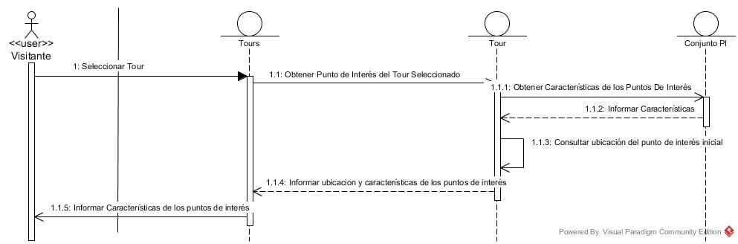

El diagrama de secuencia para UCN14 - Recorrer Tour

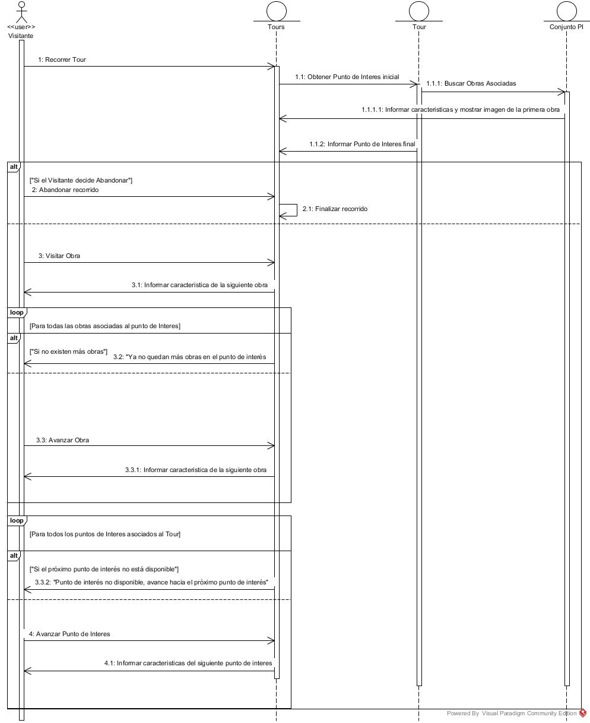

FALTARON LOS DIAGRAMAS DE ACTIVIDAD

